


СЭД-2021-299-01-01-05.С-693
16.12.2021

В соответствии с п. 15.1 ч. 1 ст. 15 Федерального закона от 06.10.2003 № 131-ФЗ «Об общих принципах организации местного самоуправления в Российской Федерации», ч. 5.8 ст. 19 Федерального закона от 13.03.2006 № 38-ФЗ «О рекламе», п. 6 ч. 2 ст. 47 Устава муниципального образования «Пермский муниципальный район», решением Земского Собрания Пермского муниципального района от 29.04.2014 № 441 «Об утверждении Положения о порядке размещения рекламных конструкций на территории Пермского муниципального района»
администрация Пермского муниципального района ПОСТАНОВЛЯЕТ:
1. Внести в постановление администрации Пермского муниципального района от 13 августа 2020 г. № 432 «Об утверждении схемы размещения рекламных конструкций Пермского муниципального района Пермского края» (в редакции от 05.03.2021 СЭД-2021-299-01-01-05.С-107) следующие изменения:
1.1. перечень рекламных конструкций на территории Пермского муниципального района дополнить пунктами 62–68 согласно приложению 1 к настоящему постановлению;
1.2. графическое изображение схемы размещения рекламных конструкций на территории Лобановского сельского поселения дополнить согласно приложению 2 к настоящему постановлению.
2. Опубликовать настоящее постановление в бюллетене муниципального образования «Пермский муниципальный район» и разместить на официальном сайте Пермского муниципального района www.permraion.ru.
3. Настоящее постановление вступает в силу со дня его официального опубликования.
Глава муниципального района В.Ю. Цветов
Приложение 1
к постановлению администрации
Пермского муниципального района
от 16.12.2021 № СЭД-2021-299-01-01-05.С-693

ПЕРЕЧЕНЬ
рекламных конструкций на территории Пермского муниципального района

Шифр  рекламной конструкции | Адрес установки и эксплуатации рекламной конструкции | Тип рекламной конструкции | Вид  рекламной конструкции | Размер рекламной конструкции |  | Общая площадь  информационно го поля | Собственник или законный владелец имущества  (объекта недвижимости, земельного участка), к которому присоединяется рекламная конструкция | Кадастровый (условный,  инвентарный) номер объекта | Кадастровый номер земельного участка, на котором предполагается размещение рекламной конструкции
 |  |  |  | Ширина,  м | Высота, м
1 | 2 | 3 | 4 | 5 |  | 6 | 7 | 8 | 9
62 | Автомобильная дорога «Пермь-Екатеринбург – Нестюково» км 1+820, слева (координаты: 57.862630, 56.295169) | Отдельно стоящий, 2-сторонний | Рекламный щит | 6 | 3 | 36 | Муниципальное образование "Пермский муниципальный район" | - | 59:32:0890001:8649
63 | автомобильная дорога «Пермь-Екатеринбург – Нестюково» км 1+976, слева (координаты: 57.864095, 56.293940) | Отдельно стоящий, 2-сторонний | Рекламный щит | 6 | 3 | 36 | Муниципальное образование "Пермский муниципальный район" | - | 59:32:0890001:8649
64 | автомобильная дорога «Пермь-Екатеринбург – Нестюково» км 2+149, справа (координаты: 57.865423, 56.292377) | Отдельно стоящий, 2-сторонний | Рекламный щит | 6 | 3 | 36 | Муниципальное образование "Пермский муниципальный район" | - | 59:32:3420001:1683
65 | автомобильная дорога «Пермь-Екатеринбург – Нестюково» км 2+252, справа (координаты: 57.866118, 56.291249) | Отдельно стоящий, 2-сторонний | Рекламный щит | 6 | 3 | 36 | Муниципальное образование "Пермский муниципальный район" | - | 59:32:3420001:1683
66 | автомобильная дорога «Пермь-Екатеринбург – Нестюково» км 2+770, справа (координаты: 57.869664, 56.285557) | Отдельно стоящий, 2-сторонний | Рекламный щит | 6 | 3 | 36 | Муниципальное образование "Пермский муниципальный район |  | 59:32:3420001:1683
67 | автомобильная дорога «Пермь-Екатеринбург – Нестюково» км 3+326, справа (координаты: 57.872997, 56.280136) | Отдельно стоящий, 2-сторонний | Рекламный щит | 6 | 3 | 36 | Муниципальное образование "Пермский муниципальный район" | - | 59:32:3420001:1683
68 | автомобильная дорога «Пермь-Екатеринбург – Нестюково» км 3+580, справа (координаты: 57.875158, 56.276665) | Отдельно стоящий, 2-сторонний | Рекламный щит | 6 | 3 | 36 | Муниципальное образование "Пермский муниципальный район" | - | 59:32:3420001:1683

Приложение 2
к постановлению администрации Пермского муниципального района
от 16.12.2021 № СЭД-2021-299-01-01-05.С-693

«Приложение 4¹
к схеме размещения рекламных конструкций Пермского муниципального района Пермского края»

ГРАФИЧЕСКОЕ ИЗОБРАЖЕНИЕ
схемы размещения рекламных конструкций на территории
Лобановского сельского поселения Пермского муниципального района
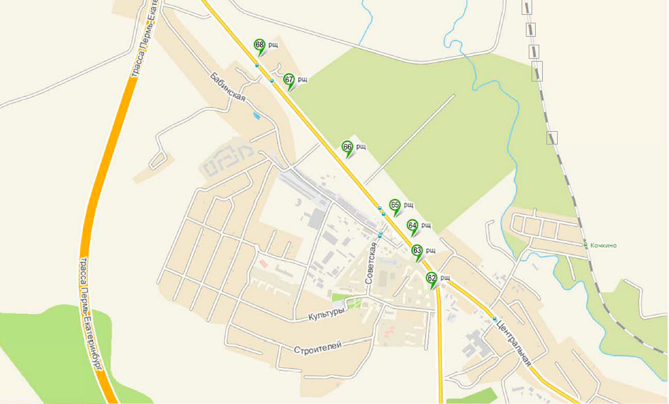

Масштаб 1:5000

